Конспект занятия по аппликации в средней группе.
Тема: «Заморский натюрморт».
Задачи.
Совершенствовать технику вырезания округлых форм разной величины из бумаги, сложенной вдвое. Развивать чувство формы и композиционные умения. Вызвать интерес к рассматриванию и самостоятельному созданию многокрасочных, красивых, ярких натюрмортов. Подвести к пониманию того, что красивый натюрморт хорошо получается при сочетании разных цветов, форм и художественных техник. Развивать чувство цвета при подборе палитры. Воспитывать эстетическое отношение к природе в окружающем мире и в искусстве. Предварительная работа. Беседа о заморских (экзотических) плодах (ананас, банан, кокос). Рассматривание репродукций и художественных открыток с изображением натюрмортов. Материалы, инструменты, оборудование. Квадратики и прямоугольники, из цветной бумаги (красного, желтого, оранжевого, синего, зеленого, персикового, фиолетового цвета), наборы цветного картона для выбора фона; фактурная бумага для самостоятельного вырезания ваз для фруктов и цветов, ножницы, коробочки для обрезков, клей, клеевые кисточки, салфетки, клеенки. По возможности тропические плоды — ананас, бананы, кокос и др. (или качественные муляжи). Содержание занятия.
Воспитатель вспоминает с детьми, о каких экзотических фруктах они говорили на занятии по познанию окружающего мира. Дети рассматривают красивый натюрморт из свежих тропических плодов (ананас, кокос, банан) или качественных муляжей. Предлагает полюбоваться и напоминает, что дети уже знают, откуда к нам приехали (приплыли, прилетели) эти необычные плоды. Дети, не спеша, обходят натюрморт и рассматривают его со всех сторон. Обсуждаются наблюдения и выводы детей о том, что натюрморт с разных сторон выглядит по-разному (если посмотреть с одной стороны, на переднем плане бананы, а если посмотреть с другой стороны, на переднем плане кокос и т. д.).
— Сегодня на занятии мы будем вырезать разные заморские плоды и составлять из них красивые натюрморты вот в этих красивых вазах. Давайте поговорим о том, какие фрукты и как мы сможем вырезать.
Воспитатель показывает детям бумажные прямоугольники разного размера и один квадратик и предлагает подумать, из какой бумажной заготовки лучше всего вырезать ананас, банан и кокос. После ответов детей напоминает способ вырезания: для ананаса и кокоса складываем заготовку пополам и попарно закругляем уголки, а для банана вырезаем так же, как огурчик.
Воспитатель предлагает детям подумать, как можно передать особенности внешнего вида (ячеистость поверхности) и шероховатость ананаса, ворсистость кокоса, гладкость банана.
Дети обдумывают свои замыслы, и начинают работать. Воспитатель помогает косвенными вопросами, эмоционально поддерживает, при необходимости подводит ребенка к поиску способа или выбору цветовой гаммы.
Дети вырезают силуэты фруктов и создают композиции. Если фрукты не помещаются в вазе, воспитатель советует частично наложить силуэты бумажных плодов друг на друга, так, как это бывает — один фрукт может слегка закрыть другой, и подвигать их в поисках лучшего их размещения.

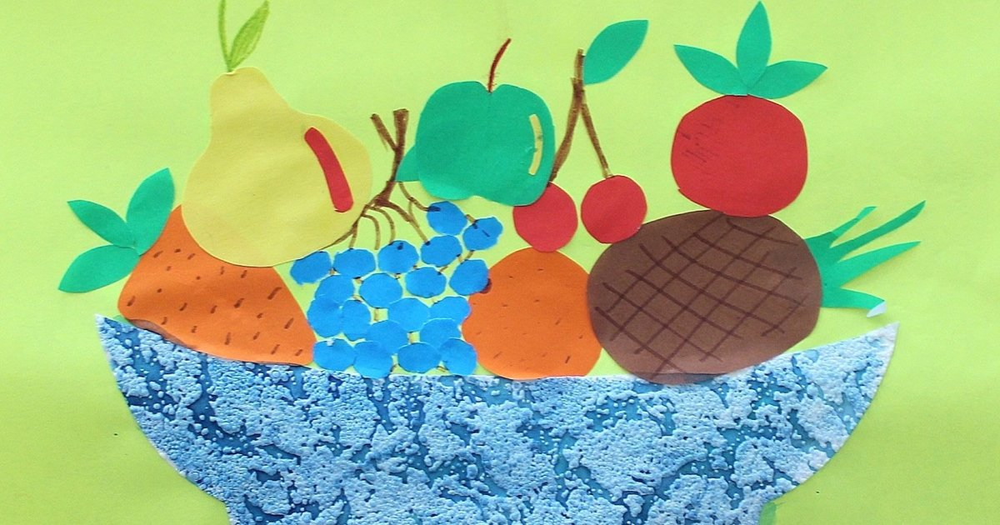

С уважением педагог дополнительного образования Новикова Л.Н.

